Классификация алгоритмов моделирования

Классификация по масштабности.
Алгоритм может имитировать функционирование одного прибора, а может отображать результат действия подсистемы или целой системы. В данном контексте можно выделить следующие группы:
- простые – имитируют функционирование одного прибора,
- средние – имитируют функционирование подсистемы или объединения элементов системы,
- большие – имитируют функционирование системы в целом.

Классификация по временной оценке сложности.
Существует два вида сложности: временная и емкостная; в зависимости от времени можно выделить линейную, логарифмическую и большего порядка сложности. Подробнее можно найти в [21].

Классификация по гибкости.
При изменении структуры модели системы программа может реагировать различными способами. То есть если система модифицируется таким образом, что в нее вводится новый элемент, дальнейшая работа может происходить следующим образом:
- модификация не влияет на работу,
- приостанавливается работа моделирующей программы,
- работа управляющей программы модели продолжается, предварительно собранные результаты не сохраняются.

Классификация по реализации.
Алгоритмы изменения модельного времени можно реализовывать различными способами. Можно последовательно просматривать состояния системы, а можно анализировать состояния только в определенные моменты. По этому принципу можно выделить следующие классы алгоритмов:
- переборные, то есть производится анализ только моментов времени, когда в управляющую программу приходит сигнал о каком-то событии в системе,
- последовательные, анализируются состояния системы в моменты времени, заданные в начале моделирования,
- последовательно-переборные, анализируются события в системе, однако если интервал времени является пиковым, то применяется последовательный метод.

Классификация по трудоемкости.
Трудоемкость оценивается для данного входа системы (данной существующей системы). Под трудоемкостью понимается количество элементарных операций для решения конкретной задачи. Для аналитического описания трудоемкости используется функция специального вида (N). [21] В зависимости от значения функции трудоемкости можно разделить алгоритмы на следующие категории:
- количественно зависимые (только от размера системы),
- параметрически зависимые (значение функции трудоемкости зависит от видов соединений элементов в системе; можно различить порядково-зависимые (важен помимо вида соединения еще и порядок объединения элементов в систему) и просто зависимые),
- количественно-параметрически зависимые (воздействие на функцию трудоемкости оказывает и количество элементов, и порядок их соединения).

Классификация по сфере применения.
Как правило, при создании алгоритма стараются разработать универсальный подход к решению данной задачи. Однако, при необходимости получить лучшие значения определенных параметров приходится специализировать метод. Поэтому алгоритмы можно разделить на:
- специализированные,
- общие.

Схема классификации
В общем случае классификацию можно представить в виде следующей схемы (рисунок 1.5).
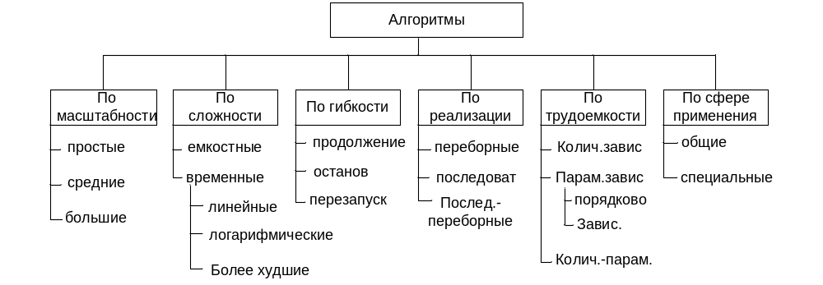Рис.1.2. Классификация алгоритмов

В соответствии с этой классификацией можно описать алгоритмы следующим образом:
- принцип квантования времени применяется для больших систем, линейной временной сложности, при модификации системы происходит останов системы, последовательный, количественно-параметрический, общий,
- событийный принцип для больших систем, по временной сложности линейный, перезапускаемый при модификации, переборный, количественно-параметрический, общий,
- комбинированный для больших систем, логарифмической временной сложности, перезапускаемый при модификации, последовательно-переборный, количественно-параметрический, общий.

Обзор существующих алгоритмов продвижения модельного времени
Для моделирования процессов, протекающих в системе, необходимо преобразовывать математическую модель в специальный моделирующий алгоритм.
В системе моделирования существуют системные часы, которые позволяют контролировать выполнение возникающих в системе событий.
Любой алгоритм моделирования можно представить в виде последовательности следующих действий:
- активизация объектов для выполнения событий, запланированных на текущее значение часов модельного времени,
- удаление времени выполненных событий из списка,
- включение в список новых событий, запланированных активными объектами,
- увеличение значения часов модельного времени.
Основными алгоритмами управления временем являются:
- алгоритмы моделирования, управляемыми событиями (event driven). В качестве следующего значения часов модельного времени выбирается минимальное время событий из списка событий,
- алгоритмы моделирования с фиксированным шагом (квантование времени, time stepped). В данном случае значение модельных часов каждый раз увеличивается на фиксированную величину,
- алгоритмы моделирования, управляемые часами реального времени (wall clock time driven). Управление модельным временем происходит при помощи реальных часов или часов процессора. Но в нашей работе рассматриваются системы, в которых ход модельного времени не совпадает с физическим.

Алгоритм квантования времени
В этом алгоритме продвижение времени происходит на фиксированные промежутки Δt. Производится анализ состояний всех блоков системы в момент времени t+ Δt, учитывая их состояние в момент времени t. После анализа изменений, произошедших за интервал времени, принимается решение о состоянии блока. Производится реализация событий, которые привели к изменению состояний элементов системы.
Этот алгоритм можно отобразить в виде следующей схемы.
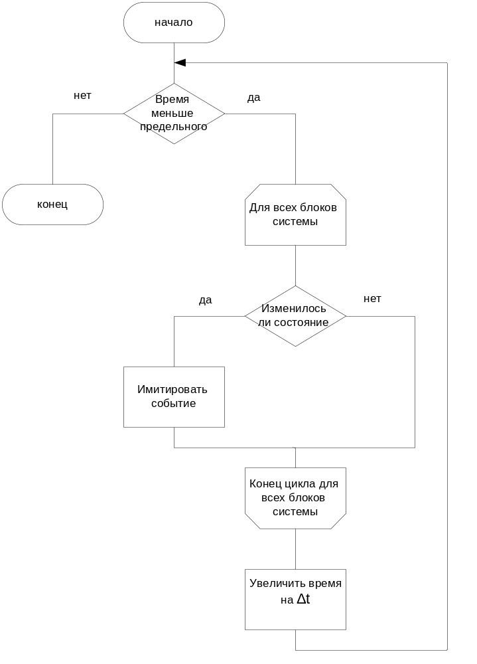
Рис.1.3. Схема алгоритма квантования времени
Подобный механизм (анализ состояний с заданным шагом) применяется и в непрерывном моделировании, поэтому алгоритм квантования времени целесообразно использовать в случае комбинированного моделирования, то есть совокупности дискретного и непрерывного.
Этот алгоритм обеспечивает равномерное продвижение модельного времени, которое может происходить в зависимости от заданного размера кванта времени. В случае если квант малый, обеспечивается имитация непрерывного изменения времени, но существенно увеличиваются затраты компьютерного времени. Если же выбрать квант времени большим, тогда под изменением состояния блока может подразумеваться несколько произошедших событий, а реализовано будет только одно. Поэтому возможна потеря некоторых событий, происходящих в системе. Для достаточно гладких систем возможно подобрать величину кванта, и получить достаточно хороший результат. Но для большинства систем использование фиксированного шага крайне неэффективно.
Для реализации протяжки модельного времени в алгоритме квантования времени используется список текущих событий. Список содержит временные отметки в течение последнего исследуемого интервала, в которые произошло событие в системе. Отсюда следует, что временная отметка для данного элемента будет перезаписываться в один квант времени.
Затем, когда наступает момент времени, кратные кванту, происходит анализ списка текущих событий и в соответствии с анализом реализация событий. Поэтому из-за перезаписи временных отметок в списке могут быть потеряны произошедшие в системе события.

Событийный принцип
Если состояние на одних интервалах изменяется быстро, а на других медленно, целесообразно шаг времени сделать переменным. Поэтому шаг увеличивается на участках с быстроизменяющимися состояниями, и уменьшается на тех, где изменение состояния медленное.
В системе можно выделить два вида состояний:
- особые: когда происходит какое-то событие,
- неособые: в системе не происходит никаких событий, изменение состояния происходит плавно, непрерывно.
В момент времени, когда наступает особое состояние, изменение состояния системы в целом происходит скачкообразно. Поэтому анализ блоков производится только при резких изменениях в системе. Длина шага определяется в данном случае интервалом между двумя следующими друг за другом событиями.
Схема алгоритма изображена на рисунке 1.4.

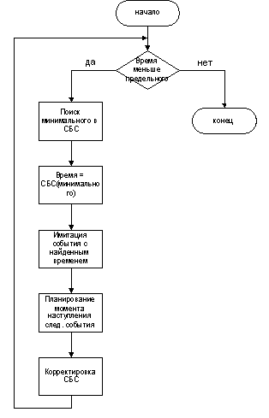
Рис.1.4.Схема алгоритма событийного принципа

В отличие от алгоритма квантования времени в событийном методе происходит реализация событий, заранее зная о наступлении момента наступления следующего события в системе. Поэтому в данном случае удобно хранить список будущих событий, то есть для всех элементов системы хранить временные отметки для будущих событий.
Для реализации событий выбирается наименьший элемент из списка будущих событий. Кстати, этой наименьшей временной отметке равно значение системных часов. После имитации наступления события происходит предсказывание момента наступления следующего события для данного элемента.
Затем в соответствии с результатом предсказания корректируется список будущих событий, и начинается поиск элемента, для которого в ближайшее время предсказано наступление события. В соответствии с этим ближайшим моментом и корректируется временная отметка системных часов.
В большинстве систем реального мира распределение событий не является однородным, они как правило объединяются группами, причем возникновению группы событий предшествует синхронизирующее событие, которое является «источником» группы событий. Интервал, на котором плотность событий значительно больше, чем на последующих, называется пиковым. Пиковый интервал начинается после наступления синхронизирующего события. Поэтому имеет смысл на одних интервалах использовать метод квантования времени, а на других – событийный.
В методе квантования времени компьютерное время тратится на анализ неособых событий, однако в случае анализа особого состояния обращений к памяти происходит существенно меньше, чем в событийном методе. В методе особых состояний при возникновении особого состояния, в списке будущих событий производится поиск минимального элемента, что приводит к 2*N обращений к памяти, где N – размер системы. Поэтому целесообразно на пиковых интервалах использовать небольшой шаг времени, а вне пиковых – существенно его увеличивать.
Особенностью комбинированного метода является алгоритмическая адаптация к распределению событий. Реализация заключается в том, что на пиковых интервалах, метод приближается к методу квантования времени, а вне пиковых – к событийному.
В алгоритме используется иерархическая система циркулярных списков. Каждый узел в структуре представляется кольцевым списком из N2 элементов.
Уровень с максимальной глубиной состоит из N1 элементов, которые измеряют количество квантов времени для пикового интервала. На пиковых интервалах этот список будет действовать в соответствии с пошаговым методом.
Остальные уровни иерархической структуры состоят из N2 элементов, и от уровня к уровню идет увеличение шага в N2 раз. То есть на каждом уровне одна ячейка определяет интервал времени, описываемый полным оборотом списка низлежащего уровня. Таким образом, мы получаем структуру, состоящую из m уровней, каждый элемент которого является индикатором событий на данном интервале. С первым уровнем сопряжен список предсказываемых событий.
Вначале длина шага равна размеру ячейки самого верхнего списка. Если обнаруживается, что ячейка с индикатором не пуста, тогда производится переход на нижний уровень с меньшим шагом, и так до тех пор, пока не будет анализироваться уровень с указателями на список времен событий.
Схема структуры иерархических списков изображена на рисунке 2.2.
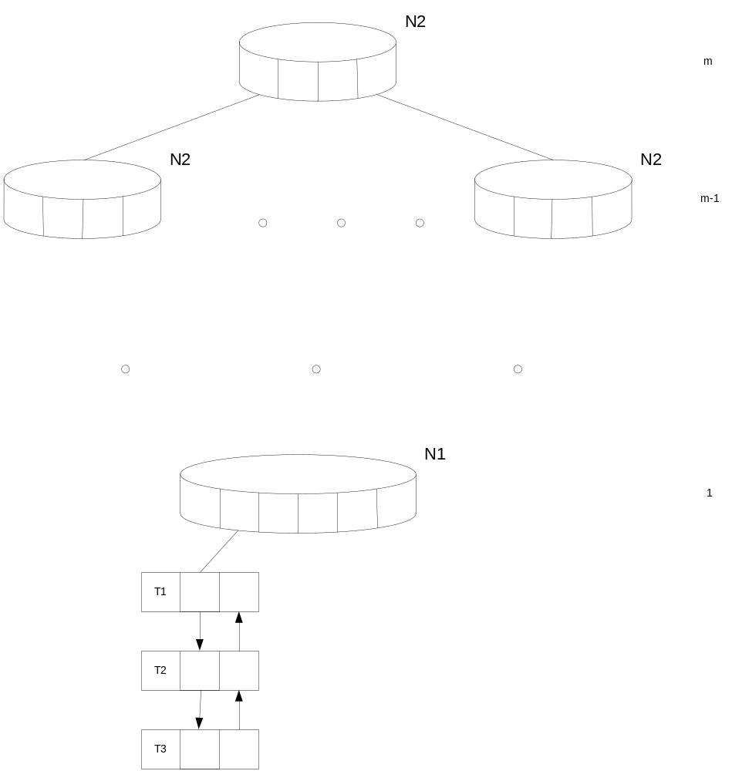Рис.2.2. Структура иерархических списков в комбинированном алгоритме
Для реализации метода необходимо определить два основных параметра:
- количество уровней иерархии,
- зависимость между временем и элементом кольцевого списка.
Количество уровней иерархии зависит от времени между синхронизирующими событиями, которое равно T. При каждом переходе между уровнями шаг становится равным:
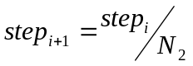 (1)
где
N₂ – размер верхних кольцевых списков,
step_{i} – шаг времени для i – го уровня иерархии.
На верхнем уровне иерархической структуры
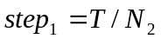. (2)
В результате на нижнем уровне
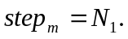
Таким образом, получим, что
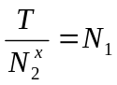 , то есть (3)
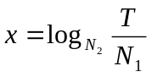 (4)
x - количество переходов между уровнями.
Но х принимает значение из множества действительных чисел, а количество уровней должно быть целым, поэтому необходимо округлить x до целой части. Округление реализуем в виде взятия целой части от суммы х и 0.5. И количество уровней на один больше количества переходов между уровнями, поэтому
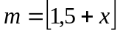 (5)
Минимальное значение, которое может принимать m – это 2, поэтому в формулу нахождения m добавим взятие максимума из двух чисел: m и 2. В результате формула примет вид:
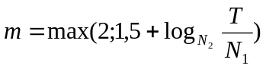. (6)
Также выводится номер в списке для уровня k.
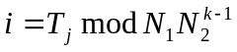 (7)
Схема алгоритма изображена на рисунке 3.
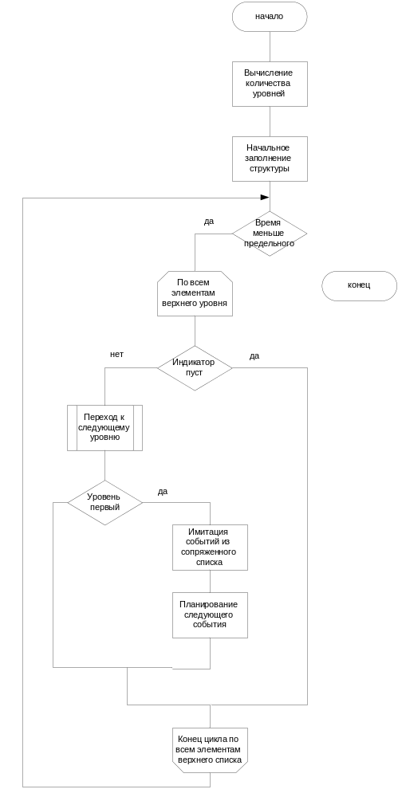
Рис.2.3. Схема комбинированного алгоритма

